Лабораторна робота №1
Тема. Вивчення технологій Kanban з використанням застосунку Trello, відслідковування часу в Clockify, контролю версій Git, платформи GitHub.
Мета. Навчитися використовувати Trello, Clockify, Git, GitHub.
Хід роботи
- Clockify
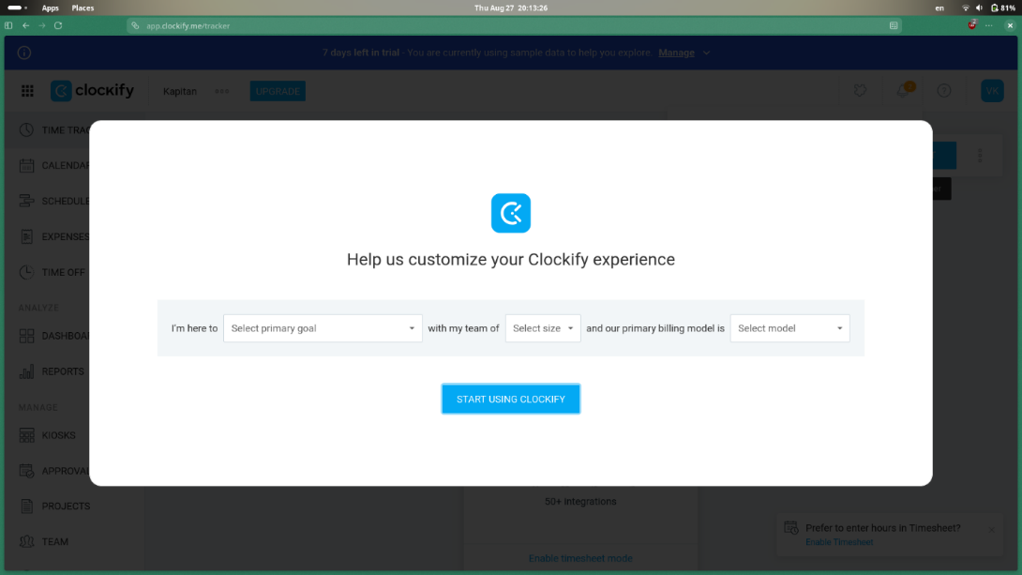
Спочатку я зареєструвався в Clockify.
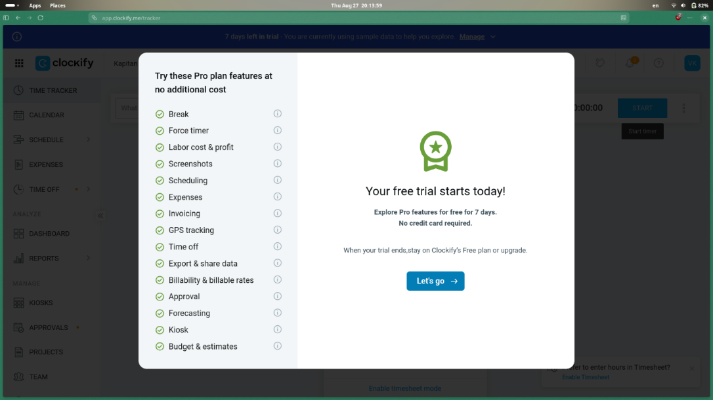
Він запропонував купити преміум, але я відмовився.
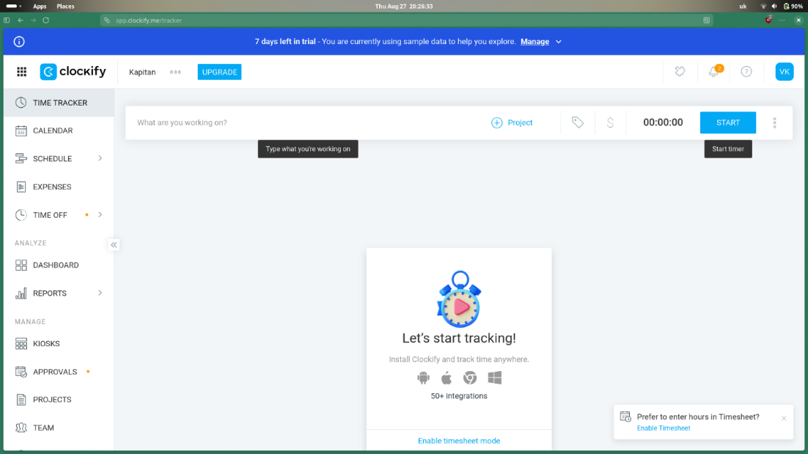
Подивився що там є.
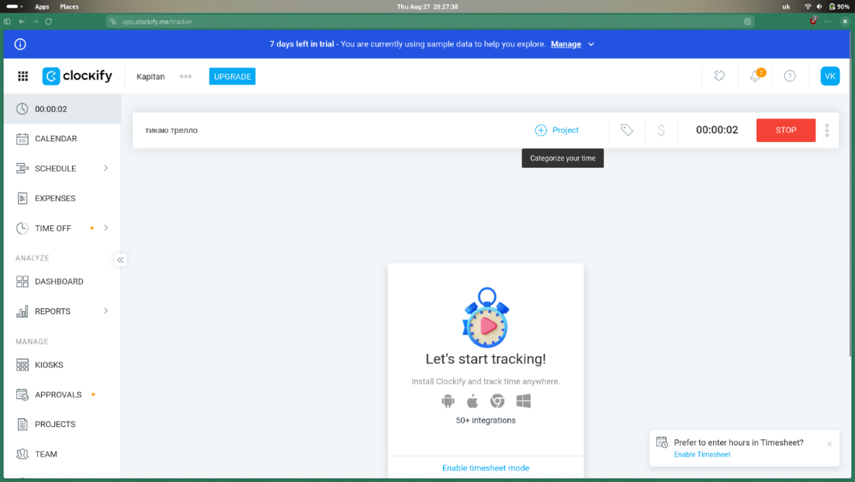
Створив завдання «Потикати трело». І пішов тикати.
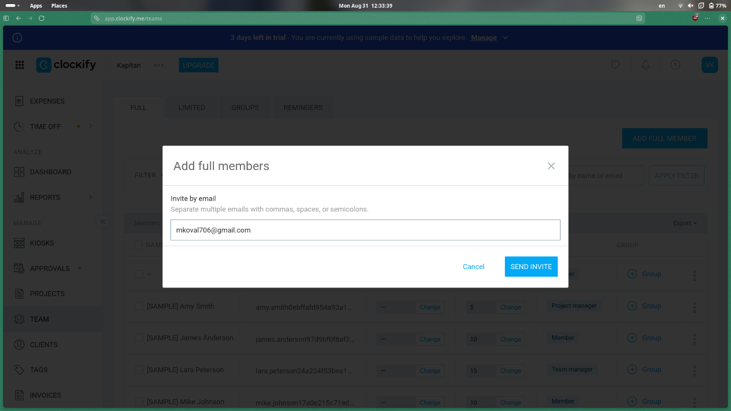
Додав Мішу в команду, та слідкував за його виконанням роботи.
- Trello
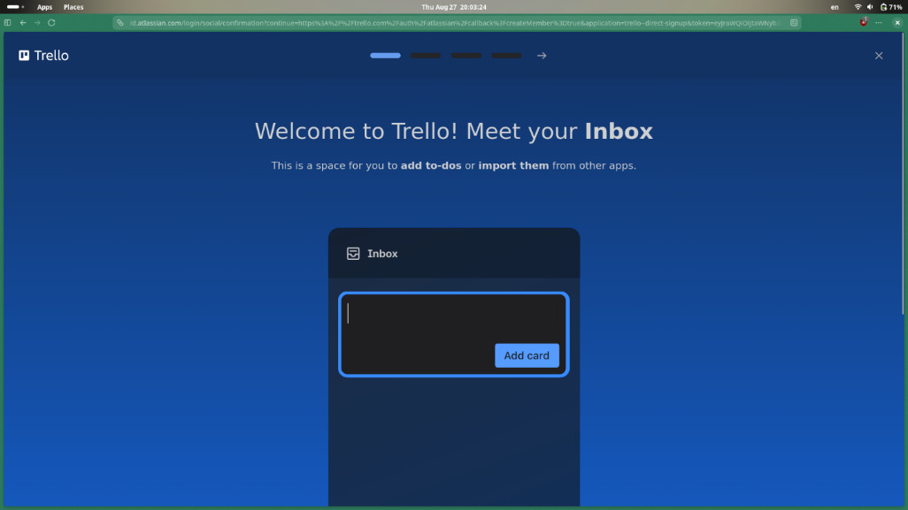
Зареєструвався в трело. Вони привітали мене.
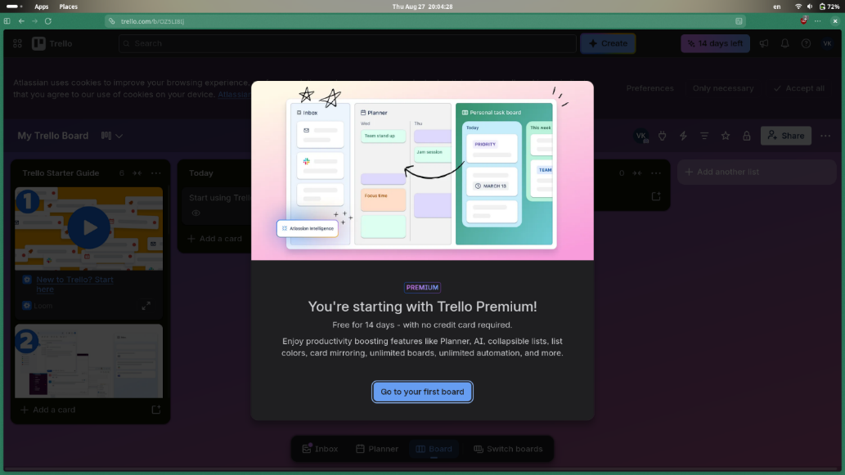
Також запропонували купити преміум, та я знову відмовився.
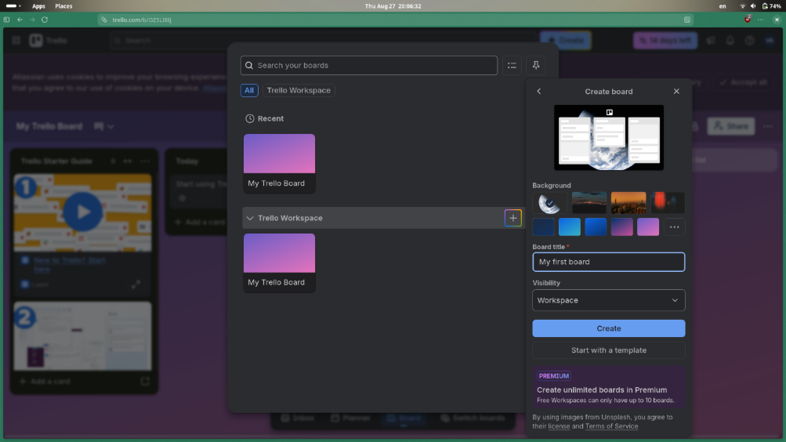
Стоврив перший борд.
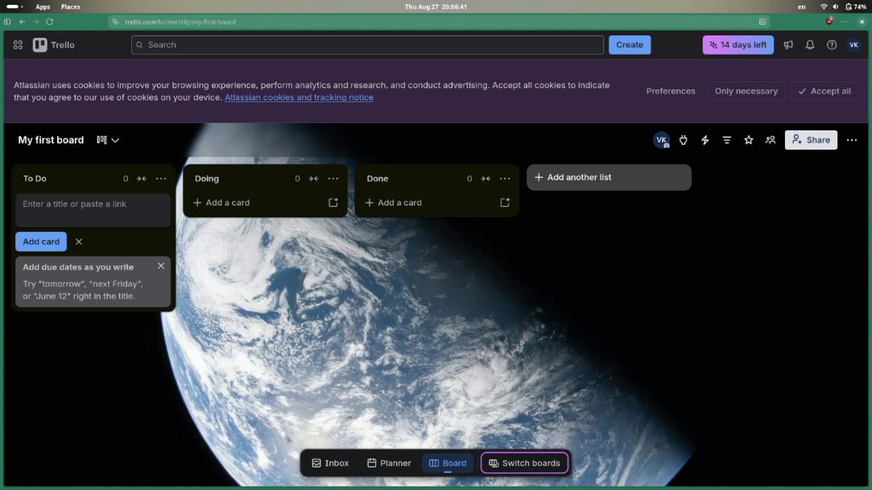
Створив списки “To Do”, “Doing”, “Done”
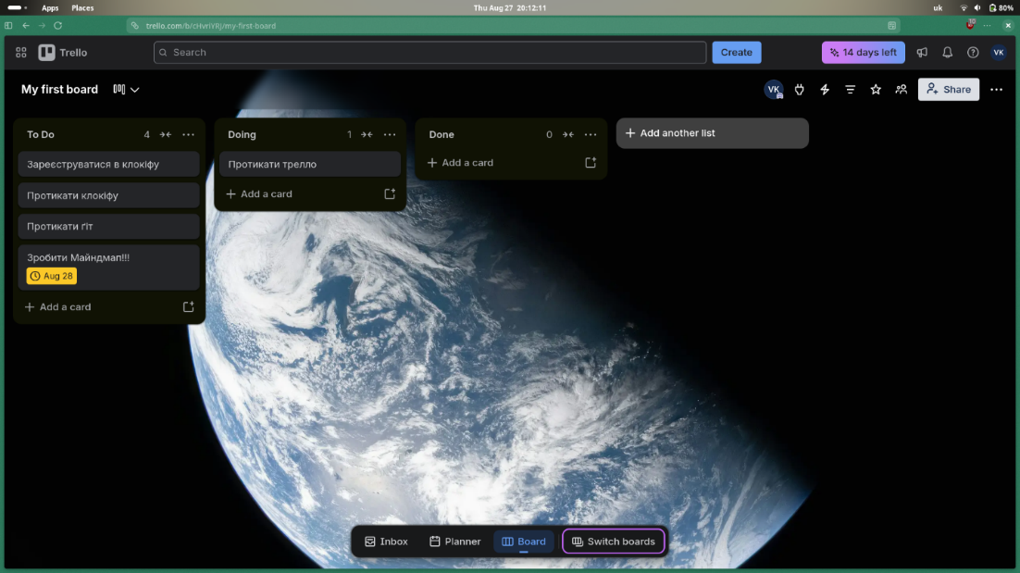

Створив завдання в “To Do”, перетягнув завдання “Протикати трелло” в “Doing”.

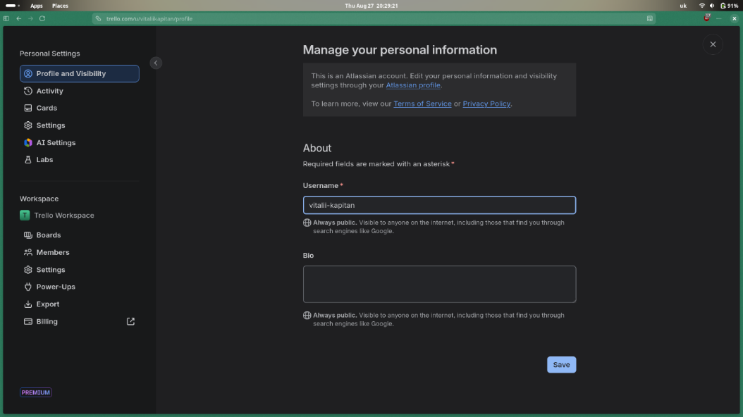
Змінив нік в Трелло.
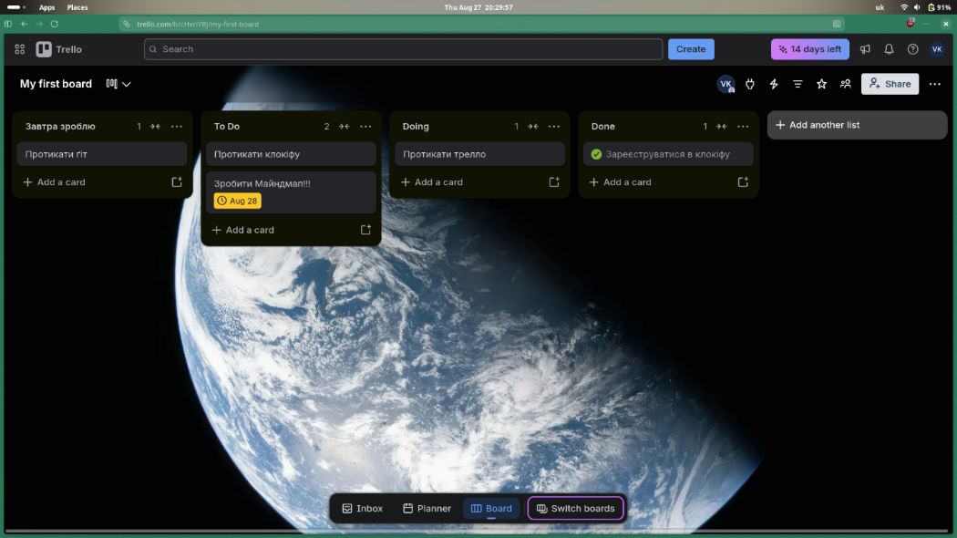
Навчився ставити термін, та створив новий список «Зроблю завтра».
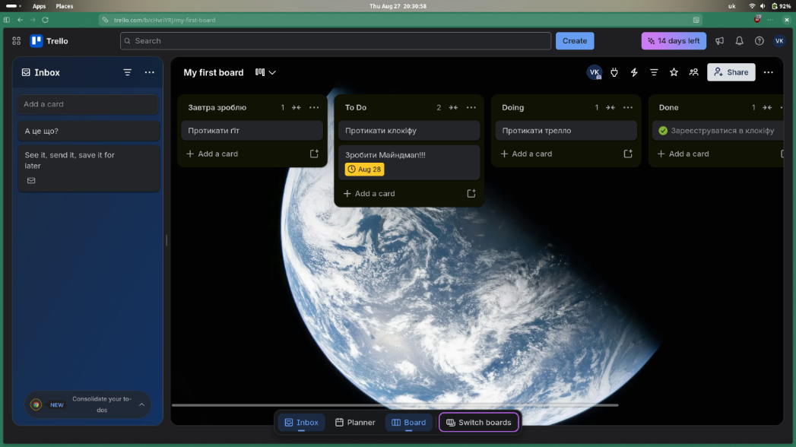
Подивився на Inbox, потім ще синхронізував його з телефоном і тепер можу писати собі завдання з телефону а дивитися на ноуті.

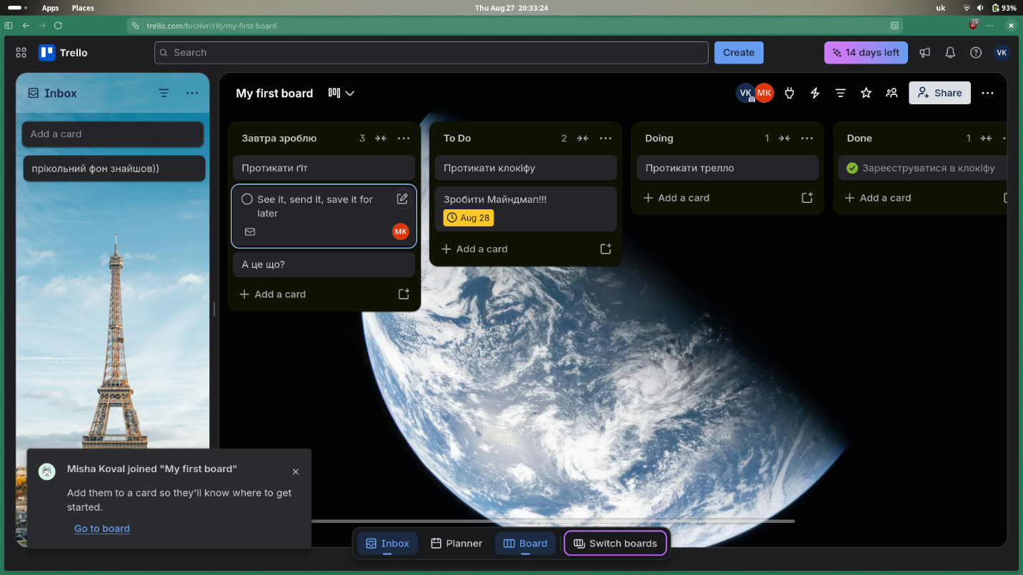
Додав друга до дошки.

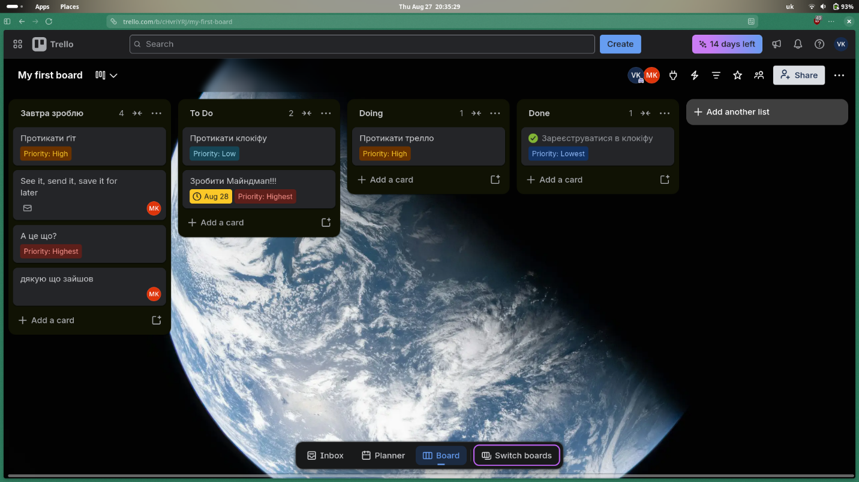
Також додав пріорітетність до завдань і поспілкувався з Мішою через таски.
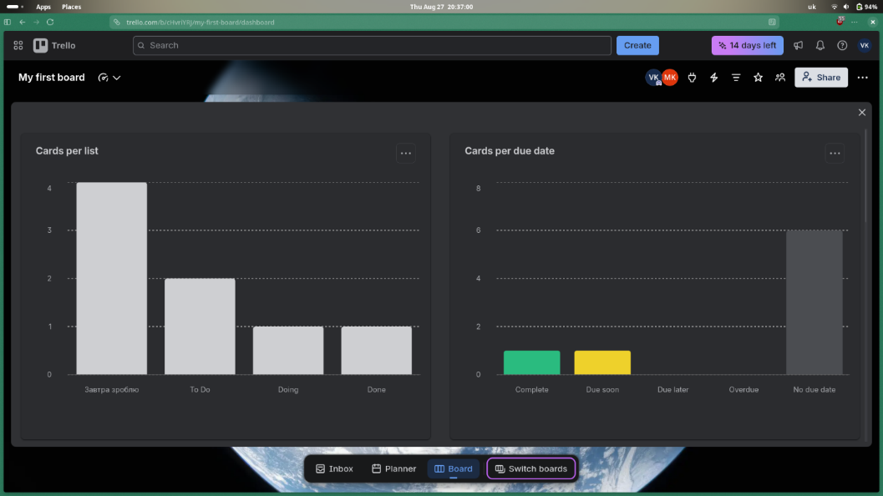
Подивився статистику дошки.
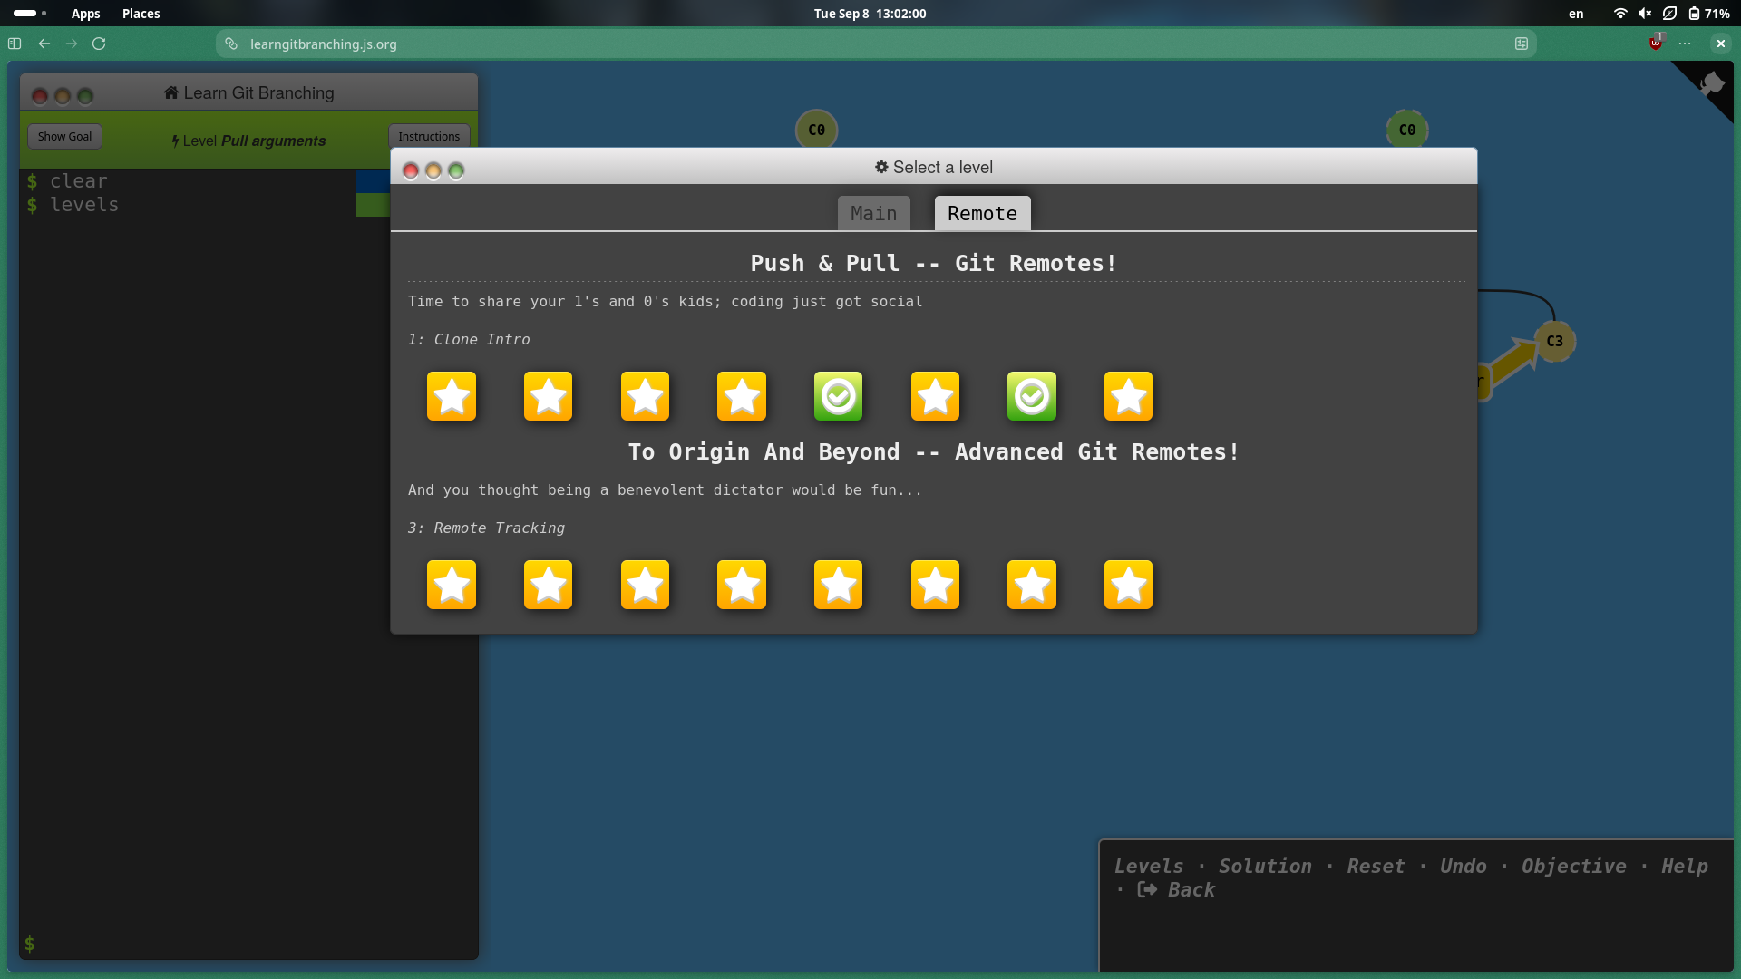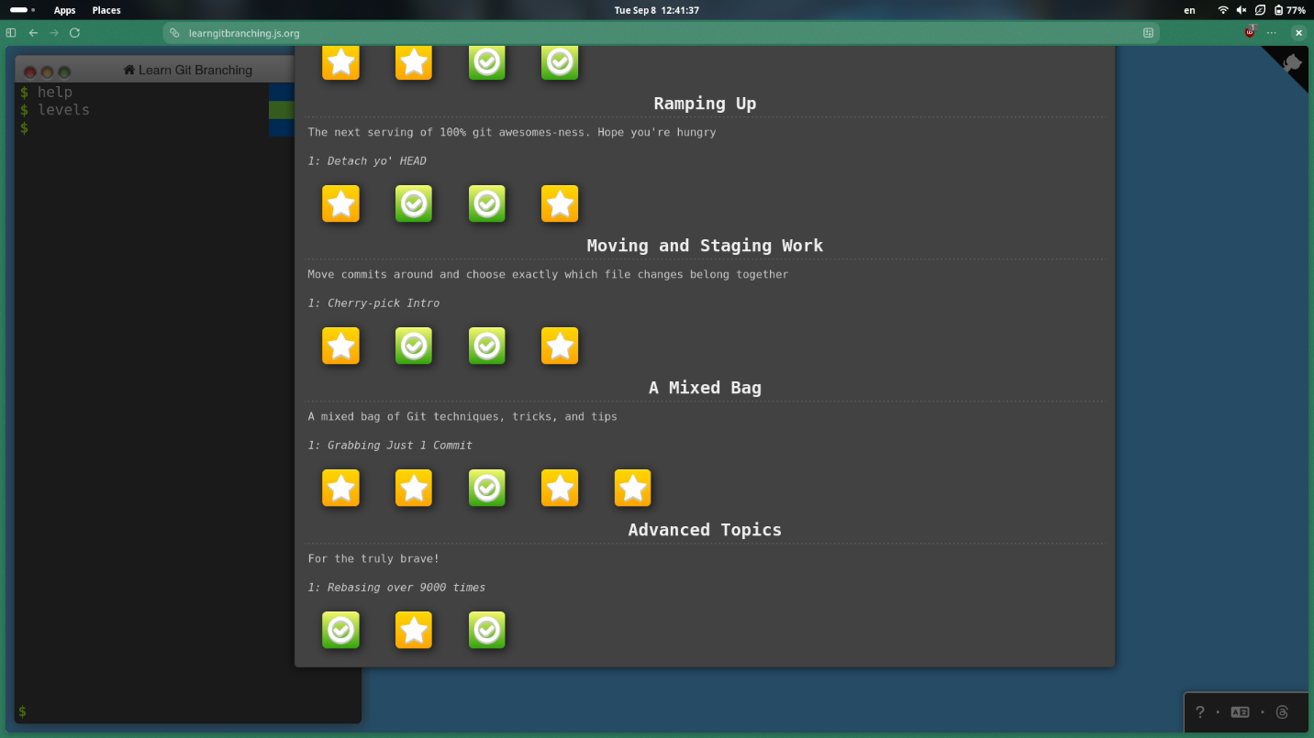
Пройшов Learngitbranching.org, знизу скріни деяких завданнь.
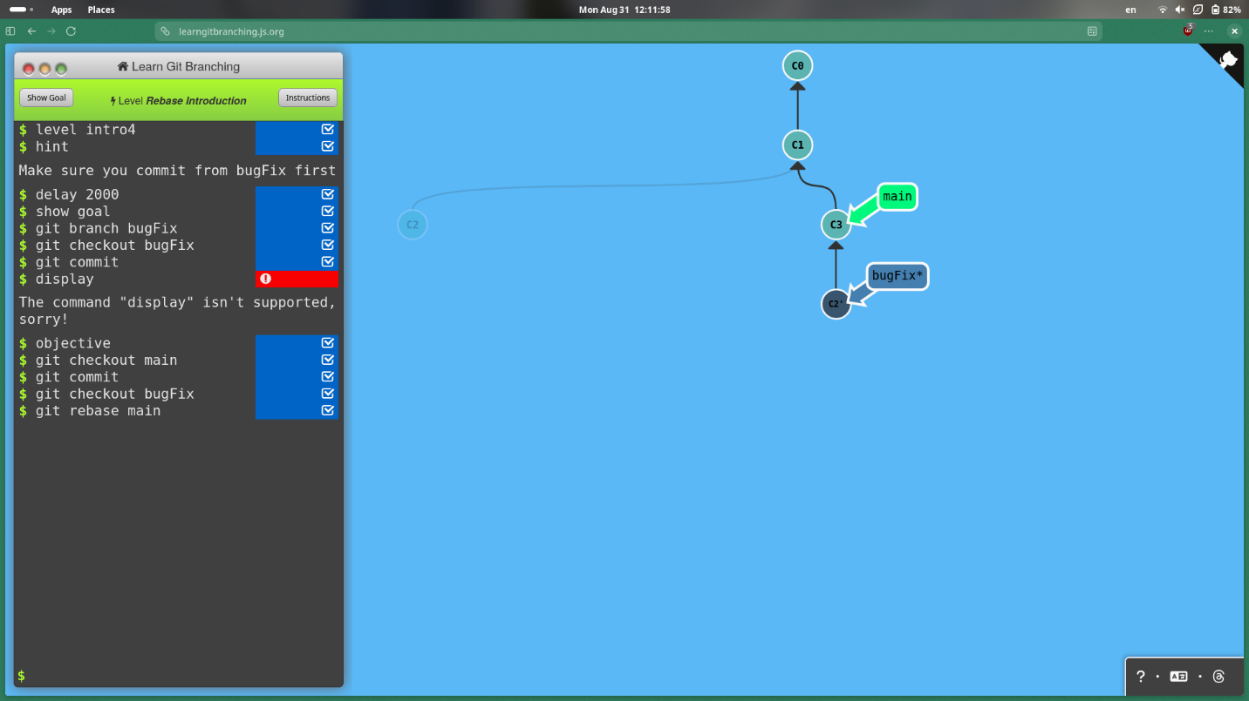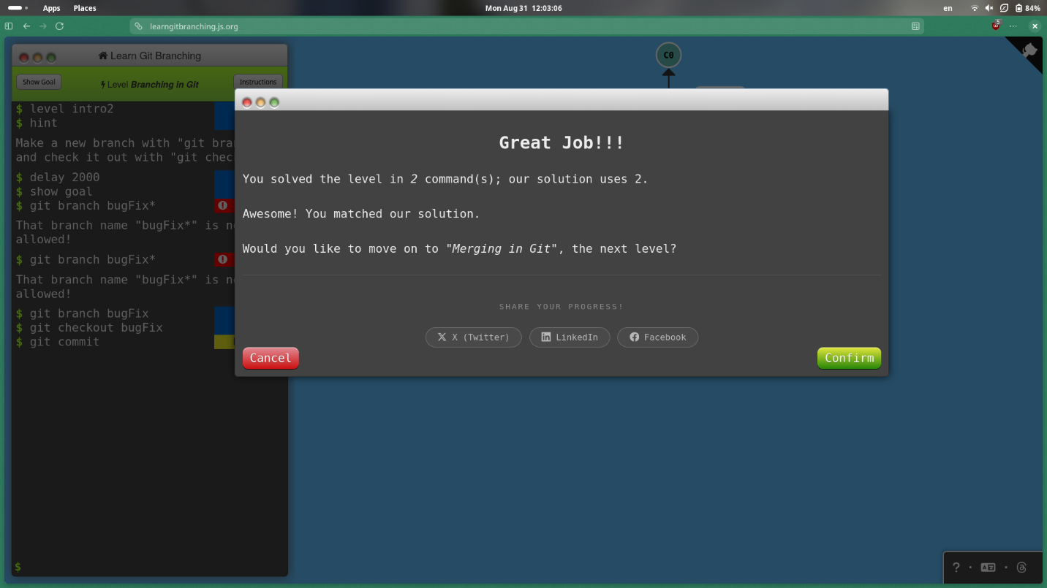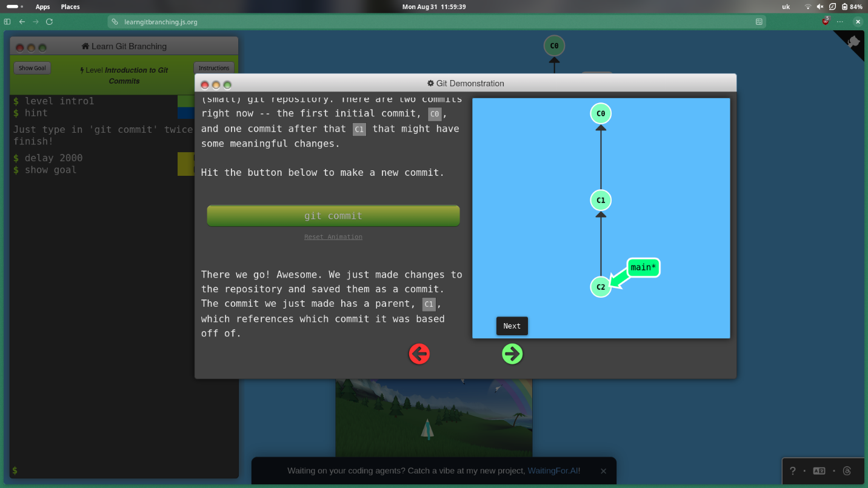

Висновок:

